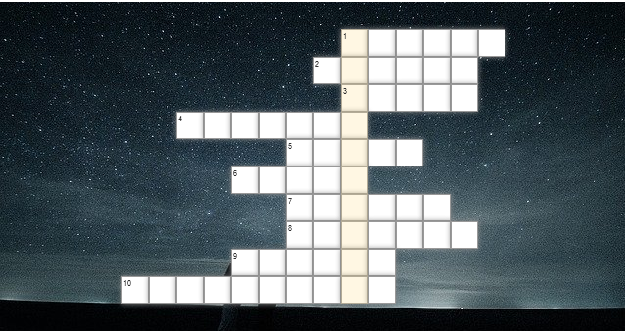
Krzyżówka „Kupalnocka”

Pytania:
1. Jedno z wielu grodziszczy, dogodnie położone u brodu wiślanego.
2. Córka Turyna.
3. Stary, święty dąb.
4. Nieustraszona Pani rzeczna.
5. Zwany od komory solnej.
6. Ojciec Turicy.
7. Głowa rodu bartników.
8. Imię konkurenta Mioduńca.
9. W toń Wisły rzucane przez dziewczęta.
10. Imię wróża, do którego udali się Mioduń i Turica.

